Arbeitsblatt – Bewegung der Luft durch Temperaturunterschiede

Das Wetter wird durch die Luft, die die Erde umhüllt bestimmt. Die Bewegung der Luft erfolgt durch unterschiedliche Temperaturen. Die Temperaturunterschiede bewirken, dass sich die Luft von unten nach oben oder von oben nach unten bewegt.

Material: großes Becherglas, Pappe, Alufolie, Teelicht, Räucherstäbchen
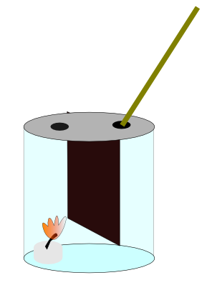
Durchführung: Baue den nebenstehenden Versuchsaufbau gemäß der Skizze nach. Schneide dazu die Pappe etwas breiter als das Becherglas und befestige sie falls nötig mit Tesafilm am Becherglas. Setze in eine der beiden entstandenen Kammern ein Teelicht. Bedecke die Oberseite des Becherglases mit Alufolie und sorge mit zwei Löchern dafür, dass beide Seiten Luftzufuhr erhalten. Entzünde die Kerze des Versuchsapparats und warte zwei Minuten. Entzünde nun zwei Räucherstäbchen und halte sie an die Kammeröffnung ohne Kerze.
Skizze: Versuchsaufbau „Bewegung der Luft durch Temperaturunterschiede“
Aufgaben: 1. Beobachte die Luftbewegungen, die durch Temperaturunterschiede entstehen und notiere sie! Beobachte den Rauch der Räucherstäbchen!
2. Fertige eine Versuchsskizze an und trage mit Pfeilen die Luftströmung ein!
3. Erkläre deine Beobachtungen!

Reflexion des Arbeitsblattes
Dieses Arbeitsblatt dient zur Einführung in die Beobachtung von Wetterphänomenen. Anhand eines Modellversuchs wird die Bewegung der Luft durch Temperaturunterschiede nachvollzogen. Dabei lernen die SuS, dass Luftströmungen aus dem Ausgleich unterschiedlicher Luftdrücke entstehen und was genau unter einem Hoch- und einem Tiefdruckgebiet zu verstehen ist.

Erwartungshorizont (Kerncurriculum)
Erkenntnisgewinnung Die SuS experimentieren sachgerecht nach Anleitung
Die SuS beobachten und beschreiben sorgfältig
Kommunikation Die SuS protokollieren einfache Experimente und stellen Ergenisse vor

Erwartungshorizont (Inhaltlich)
Aufgabe 1 – Auf der von der Kerze abgewandten Seite des Versuchsapparats wird der Rauch eingesogen. Auf der Kerzenseite des Experiments entsteht ein warmer Aufwind, so dass der Rauch hier wieder aufsteigt.
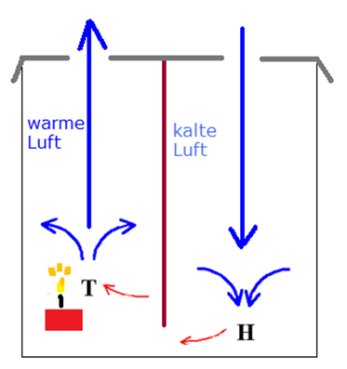
Aufgabe 2 –

Aufgabe 3 – Aus Temperaturunterschieden resultieren auch Unterschiede im Luftdruck in verschiedenen Gebieten. Wird die Luft erwärmt und steigt auf, verringert sich der Luftdruck am Boden und eine Tiefdruckgebiet, auch kurz Tief (T), ensteht. Sinkt die Luft wiederrum zu Boden, so ist hier ein höherer Luftdruck zu finden und es liegt ein Hochdruckgebiet oder auch kurz Hoch (H) vor. Um den Luftdruck ausgleichen zu können bewegt sich die Luft vom Hoch zum Tief. Im Alltag spüren wird diese Bewegung der Luft als Wind.

